TUGAS APB

ACTIVITY DIAGRAM



NAMA : CHELSY SINAGA

NIM : 240441100146

DOSEN PENGAMPU : FITRI DAMAYANTI S.KOM, M.KOM

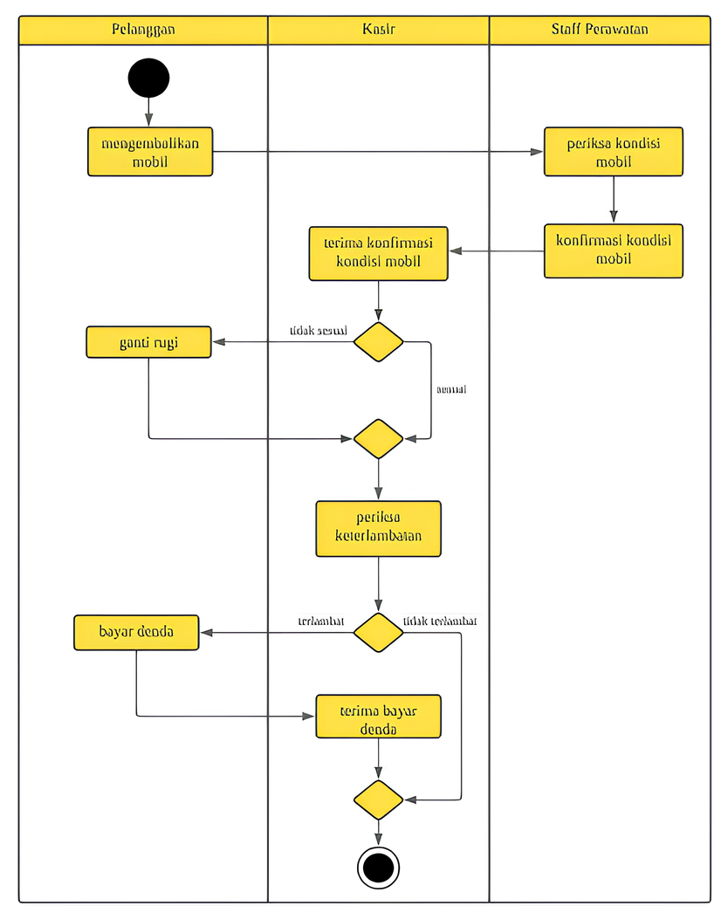

Berikut penjelasan dari swimlane diagram proses pengembalian mobil di atas, yang melibatkan tiga peran: Pelanggan, Kasir, dan Staf Perawatan.

**Pelanggan**

1. **Mengembalikanmobil**  
   Pelanggan mengembalikan mobil ke tempat rental atau penyedia layanan.
2. **Ganti rugi (jika diperlukan)**  
   Jika mobil rusak/tidak sesuai, pelanggan harus mengganti kerusakan.
3. **Bayar denda (jika terlambat)**  
   Jika pengembalian melewati waktu yang ditentukan, pelanggan wajib membayar denda keterlambatan.

**Kasir**

1. **Terima konfirmasi kondisi mobil**  
   Setelah dicek oleh staf perawatan, kasir menerima hasil pengecekan kondisi mobil.
2. **Periksa apakah kondisi mobil sesuai atau tidak**
   * Jika **tidak sesuai** → proses ganti rugi.
   * Jika **sesuai** → lanjut ke langkah berikutnya.
3. **Periksa keterlambatan pengembalian**
   * Jika terlambat → pelanggan harus membayar denda.
   * Jika tidak terlambat → proses selesai.
4. **Terima pembayaran denda**  
   Jika pelanggan membayar denda, kasir menerima dan mencatat pembayaran.

**Staff Perawatan**

1. **Periksa kondisi mobil**  
   Staff mengecek fisik dan kelengkapan mobil yang dikembalikan.
2. **Konfirmasi kondisi mobil ke kasir**  
   Hasil pengecekan dikirim ke kasir sebagai dasar pengambilan keputusan selanjutnya.

**Akhir Proses**

Jika tidak ada kerusakan dan keterlambatan, atau jika ganti rugi dan denda telah dipenuhi, maka proses pengembalian mobil selesai.